Уважаемые родители! Первая неделя января посвящена теме «Народная культура и традиции».
Интерес к русской культуре, традициям формируется уже в младшем дошкольном возрасте. В старшем дошкольном возрасте мы продолжаем знакомиться с народными традициями и обычаями, с народным декоративно прикладным искусством (Городец, Полхов- Майдан, Гжель), расширяем представления о народных игрушках (матрешки — городецкая, богородская; бирюльки), знакомимся с национальным декоративно прикладным искусством.
Родителям рекомендуется:
Расскажите детям о русских народных игрушках, рассмотрите их на иллюстрациях и в натуральном виде.
Рассмотрите материал, из которого сделаны игрушки — глина, дерево, керамика; цвет, форму, величину, части игрушек, расскажите, как в них играют.
Побеседуйте с детьми о народных промыслах, о том, что игрушки делают народные умельцы.
Посетите совместно с детьми выставку декоративно-прикладного творчества, обратите внимание на красоту произведений искусства. Побеседуйте с детьми о том "Какую одежду носили бабушки наших бабушек"
Расскажите детям о семейных традициях.
Посетите с ребенком краеведческий музей, рассмотрите предметы «Русской избы», покажите детям убранство русской избы, предметы быта, одежды.
Почитайте сказки уральских писателей: П.Бажова, А. Алфѐрова, Мамина-Сибиряка и др.
Посмотрите мультфильмы по сказам П. Бажова: «Серебряное копытце», «Золотой волос», «Хозяйка медной горы» и т.п.
Расскажите и по возможности покажите ребёнку народные промыслы (вязание, вышивание, плетение и т.п.)

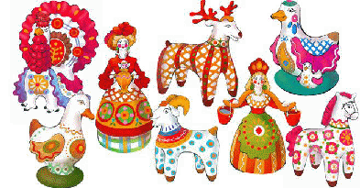
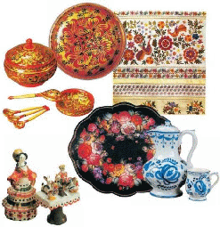

Эти игры помогут закрепить полученные знания:
«Один – много»
Не одна ложка, а много... (ложек). Не один павлин, а много...
(павлинов). Не один барыня, а много... (барынь). Не один поднос, а много... (подносов). Не одна свистулька, а много... (свистулек) и т.д.
«Скажи ласково»
Свистулька - свистулечка, кукла - куколка, ложка - ложечка,
лошадь – лошадка, игрушка – игрушечка и т. д.
«Из чего сделаны – какие…» (согласование прилагательных с существительными)
Из фарфора – фарфоровые, из керамики – керамические, из резины - резиновые, из пластмассы – пластмассовые, из железа – железные, из дерева – деревянные, из тряпок – тряпичные, из глины – глиняные, из соломы – соломенные, из бересты –берестяные.
Отгадайте и выучите с ребенком загадку:
Ростом разные подружки, но похожи друг на дружку.
Все они сидят друг в дружке, но всего одна игрушка. (Матрешка)
Прочитайте «Игрушкины частушки».
Наши руки крендельком, щеки будто яблоки.
С нами издавна знаком весь народ на ярмарке.
Мы игрушки расписные, хохотушки вятские —
Щеголихи слободские, кумушки посадские.
Дымковские барышни всех на свете краше,
А гусары-баловни — кавалеры наши.
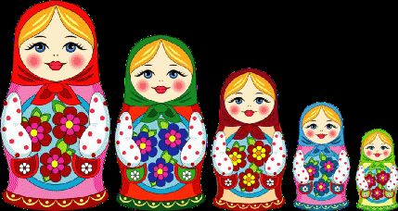

Математика очень увлекательное занятие для детей. Предлагаем вам поучить ребенка составлять и решать арифметические задачи.
